Специальность 10.02.05 КС

Группа КС-221

**ОТЧЕТ**

**о практике УП.04.02 «Компьютерная практика»**

|  |  |
| --- | --- |
| **Срок практики:**  С 10.04.23  По 29.04.23 | **Защищен**  «___»________2023 г.  С оценкой ( ) |
| Студент  ____________Попов А.Д. | Руководитель практики:  ______________Принцев Д.И. |

**Оглавление**

*Рейтинговая таблица* 3

Основная часть 7

1. Работа в программе – тренажере KeyB 7

2. Работа в текстовом редакторе MS Word 8

3. Работа в табличном процессоре MS Excel 9

4. Работа в СУБД MS Access 11

5. Работа в MS PowerPoint. 12

Заключение 13

Приложения 14

Программное обеспечение 15

# *Рейтинговая таблица*

Таблица 1. Рейтинговая таблица

| **Результат** | **Диагностируемый критерий** | **Рейтинг** | **Форма свидетельства достижения результата** | **Отзыв руководителя практики** |
| --- | --- | --- | --- | --- |
| **1** | **2** | **3** | **4** | **5** |
| Использование служебных клавиш клавиатуры | Скорость работы с клавиатурой |  | Работа в тренажере KeyBoard |  |
| Создание текстового документа (брошюры) | 1.Титульный лист соответствует стандартам предприятия |  | Отчет по практике  (на бумажном носителе) |  |
| 2. Документ отформатирован по заданным критериям в соответствии с образцом:   * разметка страницы * форматирование текста * оформление списков * оформление таблиц * оформление иллюстраций |  |  |
| Автоматическое оглавление работает правильно |  |  |
| Создание буклета | Буклет создан в соответствии с шаблоном |  | Электронный документ |  |
| Создание визиток | В визитке отражены все реквизиты заказчика (тел., адрес) |  | Электронный документ |  |
| Использование MS Excel для создания электронных бланков | Таблица расчета квартплаты спроектирована верно |  | Электронный документ |  |
| Таблица турниров создана в соответствии с заданием |  | Электронный документ |  |
| Ведомость оценок создана в соответствии с заданием |  | Электронный документ |  |
| Таблица бронирования мест на авиарейсы создана в соответствии с заданием |  | Электронный документ |  |
| Использование MS Excel для построения графиков функций | Графики построены верно в разных системах координат, в одной системе координат, в плоскости и в пространстве |  | Электронный документ |  |
| Создание базы данных с помощью программы MS Access | База данных «Hotel» спроектирована верно |  | Приложение в СУБД Microsoft office Access 2007 |  |
| База данных «Склад» спроектирована верно |  |
| Создание презентации «Времена года» | Основные возможности PowerPoint использованы верно |  | Электронная презентация, выполненная MS PowerPoint |  |
| Эффекты анимации применены по назначению |  |
| Настройка режима показа презентаций осуществлена верно |  |
| Создание презентации «Восточный гороскоп» | Основные возможности PowerPoint использованы верно |  | Электронная презентация, выполненная MS PowerPoint |  |
| Эффекты анимации применены по назначению |  |
| Настройка режима показа презентаций осуществлена верно |  |

# Основная часть

За время проведения «Обработка и защита информации» была выполнена следующая работа:

## 1. Работа в программе – тренажере KeyB

При работе в программе-тренажере KeyB были изучены правила расположения кистей рук и зоны ответственности пальцев, правила расположения кистей рук при переходе из основной позиции в дополнительную, при работе на клавиатуре. Было проведено тестирование на знание клавиатуры. Проходили быстрый набор текста на время. В результате проведенной работы на уроке было набрано 53 балла (рис.1)

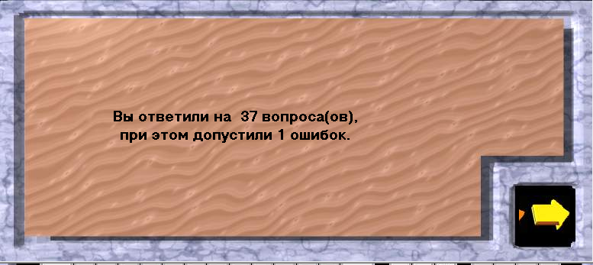

Рисунок 1 - Результаты KeyB

## 

## 2. Работа в текстовом редакторе MS Word

При работе в текстовом редакторе MS Word были изучены:

* назначение главного меню;
* правила ввода и редактирования данных;
* правила выполнения вычислительных операций;
* способы создания документа;
* правила сохранения документа;

Научились:

* создавать документы;
* редактировать документы;
* форматировать документы;
* иллюстрировать документы;
* создавать визитки, брошюры, буклеты, объявления;
* работать со шрифтами;
* рисовать в текстовом редакторе MS Word.

В результате создал буклет компании Switch-bald (рисунок 1), визитки (рисунок 2),

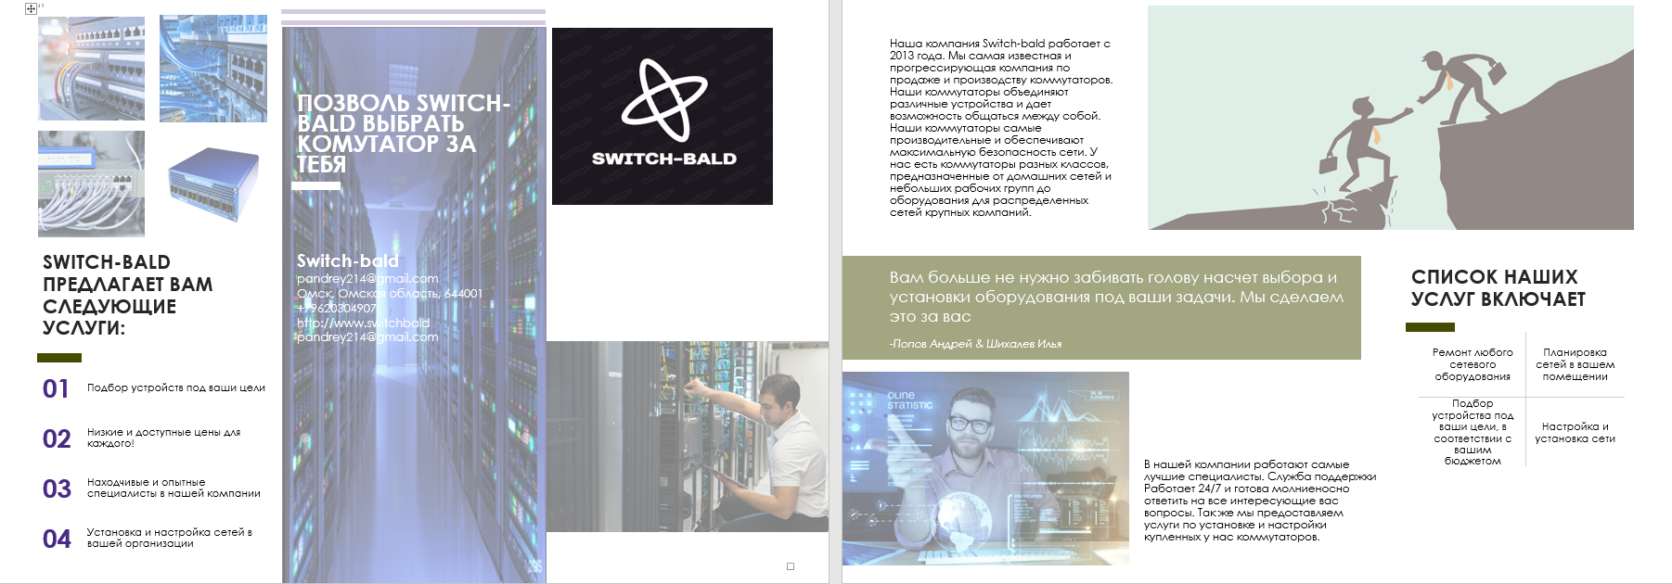

Рисунок 1 – Буклет

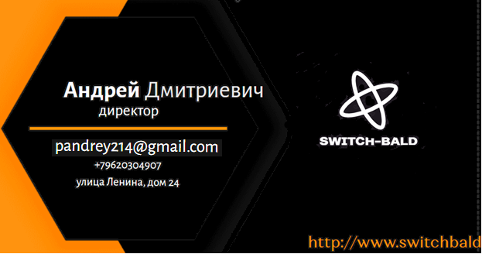

Рисунок 2 -Визитка

# 3. Работа в табличном процессоре MS Excel

При работе в табличном процессоре MS Excel изучили назначения главного меню, правила ввода и редактирования данных, правила выполнения вычислительных операций, способы документа, правила сохранения документа.

Научились:

* создавать таблицы для расчетов;
* ведомости, платежные бланки;
* работать с формулами;
* работать с форматами данных;
* форматировать таблицы (устанавливать границу, заливку, отступы и т.д.);
* присваивать имена диапазонам;
* создавать диаграммы;
* строить графики функций;
* сортировать данные (по возрастанию, по убыванию и т.д.);
* работать со списками;

В результате создали таблицу ведомость оценок, таблицу брони авиабилетов, таблицу расчёта коммунальных платежей и таблицу призёров. Построил график математической функции (рисунок 5).

Построили диаграмму

(рисунок 6).

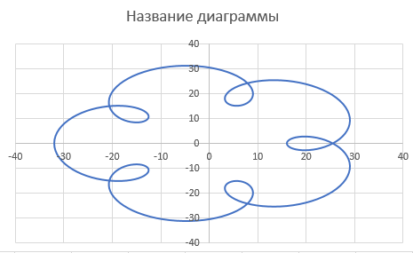

Рисунок 3 – График функции

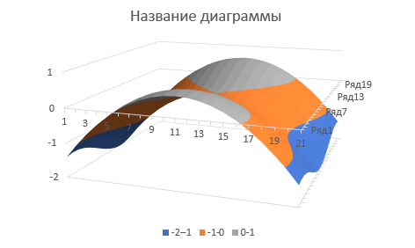

**Рисунок 6 – Диаграмма**

## 4. Работа в СУБД MS Access

При работе в системе управления базами данных, были изучены назначения главного меню, правила создания связанных таблиц, виды запросов, приемы создания запросов, правила форматирования отчетов и форм.

За время практики научились проектировать, создавать и модифицировать базу данных, изменять свойства ячеек базы данных (БД) («Значение по умолчанию», «Условие на значение», «Индексированное поле», «Обязательное поле» и т.д.).

В результате были созданы:

* Таблица успеваемости (рисунок 8);
* Список студенотв, не сдавших сессию (рисунок 9).

Рисунок 8

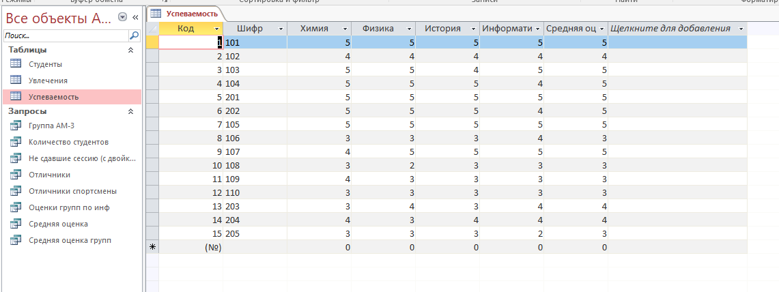

Рисунок 9

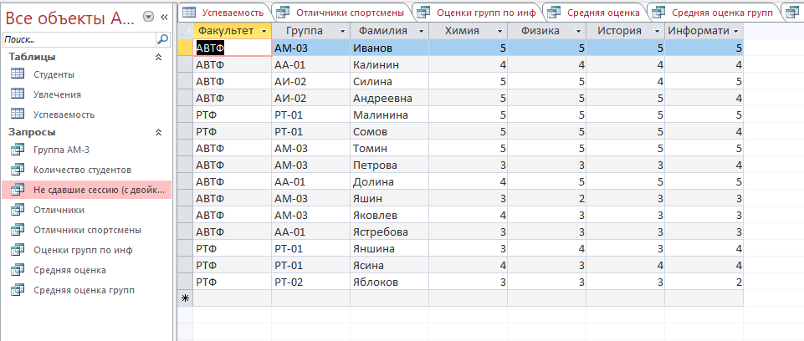

## 5. Работа в MS PowerPoint.

Изучили основные функции PowerPoint.

Научились делать переходы, задавать различные параметры для анимации. В ходе изучения PowerPoint, мы разработали две презентации, одной из которых являлась презентация с анимацией и переходами пол названием «Времена года» (рисунок 10), а второй являлась презентация, разработанная по нашему дизайну и на выбранную тематику «Имена» (рисунок 11)

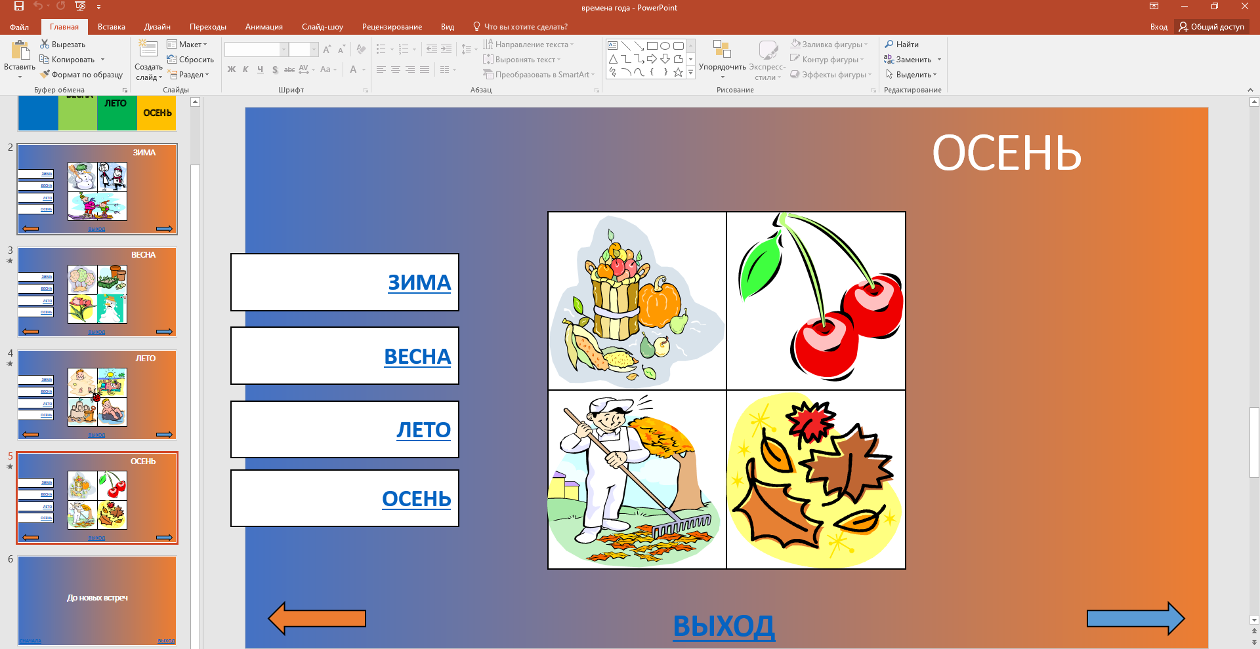

Рисунок 10 - Времена года

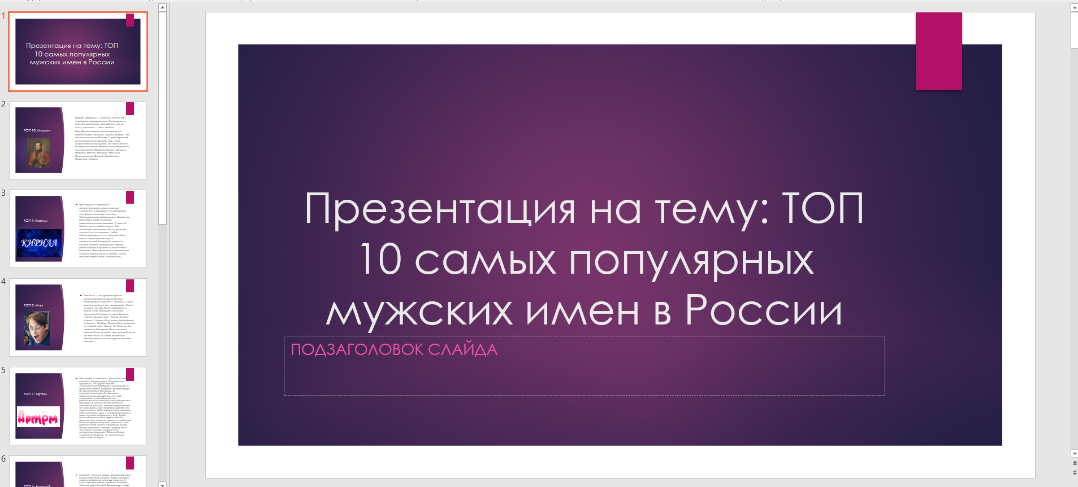

Рисунок 11 – Восточный гороскоп

# Заключение

Во время практики получили множество полезных знаний и навыков в области использования таких приложений как MS Word, MS Excel, MS Access, MS PowerPoint. Благодаря компьютерной практике научились делать правильный выбор программы: для решения различных задач, а также углубленно изучили программные продукты MS Office.

# Приложения

1. Рекламный буклет.

2. Визитка.

# Программное обеспечение

1. Тренажер KeyB;

2. MS Word;

3. MS Excel;

4. СУБД MS Access;

5. MS PowerPoint.